EJERCICIO 2. CREACIÓN Y MODIFICACIÓN DE UN INFORME

Diseño de Informes

En la hoja anterior se aprendió a realizar un informe rápido con el asistente. Este asistente crea un informe predefinido a partir de los campos de la tabla que indiquemos.

Es una forma rápida de crear informes, aunque el resultado quizás no sea exactamente lo que buscábamos. Es posible que nos interese cambiar los colores, el tipo de letra, el formato de los números, etc.

En la hoja guiada anterior vimos un ejemplo de esto. Una vez creado el informe, se tuvo que cambiar el título ya que el título incluido por defecto no era el adecuado.

En esta hoja guiada se aprenderán algunas técnicas para modificar un informe una vez que haya sido creado con el mago de informes. Veremos como modificar las propiedades de cada elemento del informe.

EJERCICIO Nº 2. CREACIÓN Y MODIFICACIÓN DE UN INFORME

En este ejercicio se creará un informe rápido usando el asistente. Concretamente, se creará un informe que muestre el listado de los coches de la empresa MANEMPSA. Luego, una vez creado dicho listado, lo modificaremos.

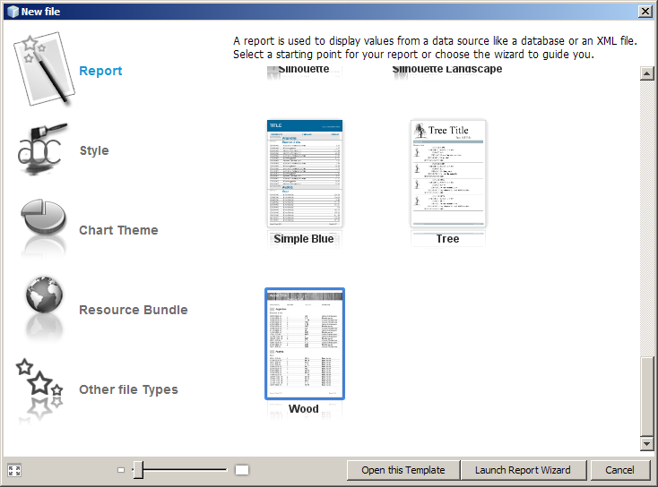

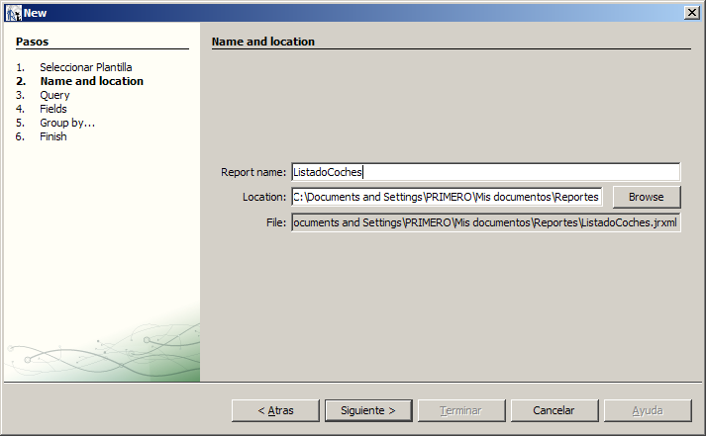
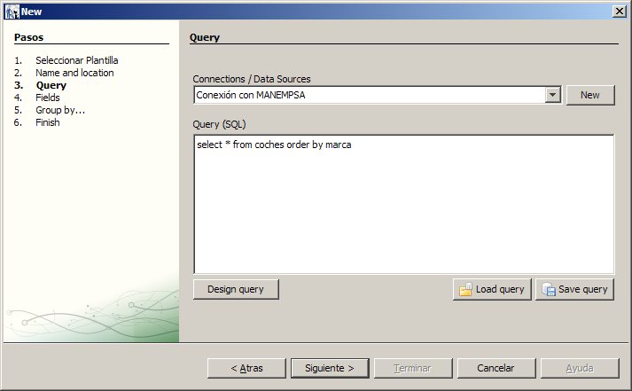

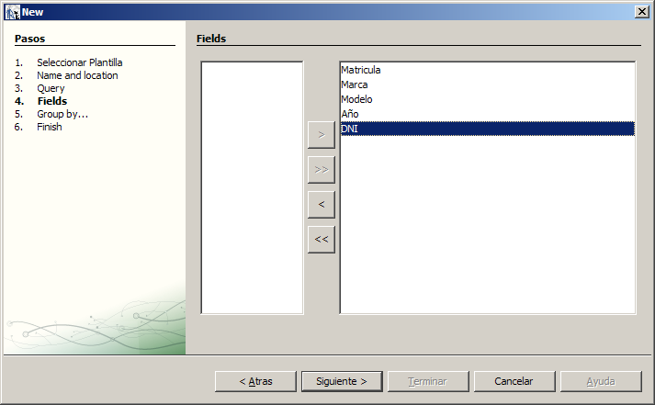

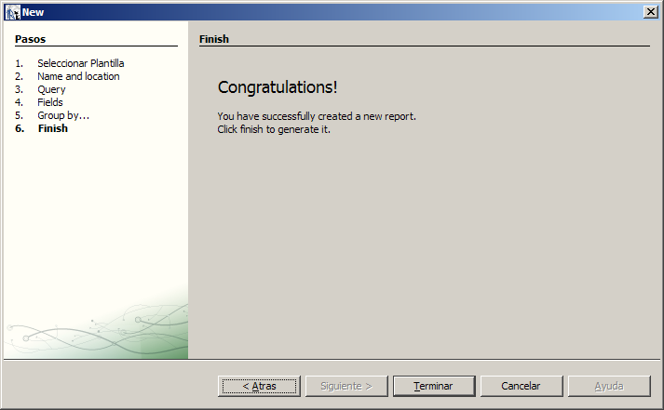

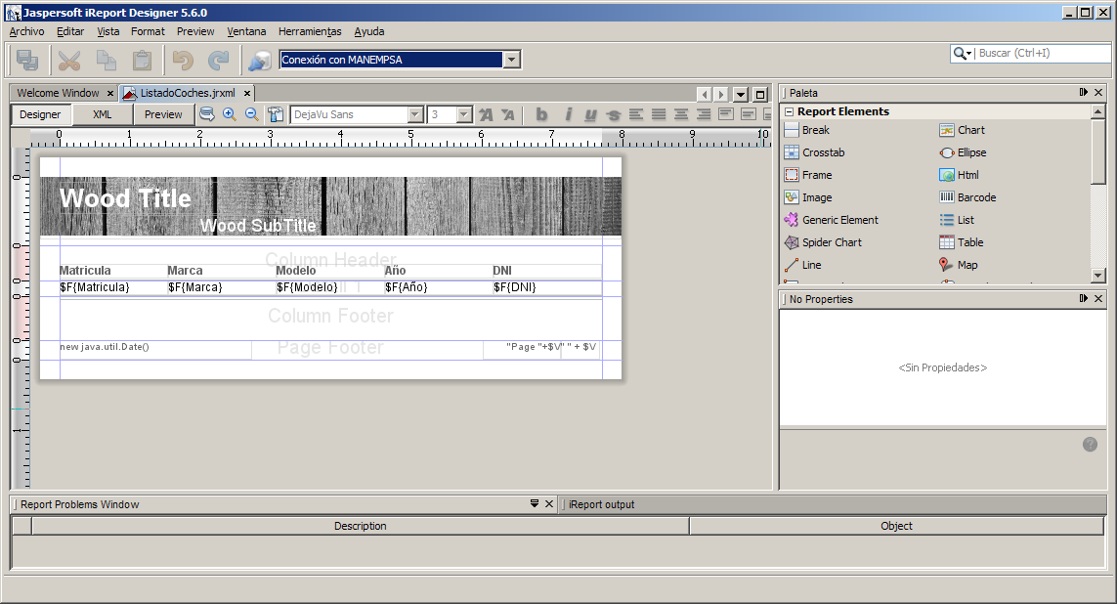

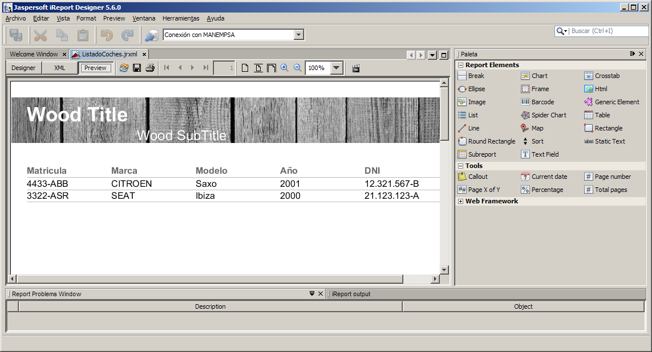

Ya tenemos el informe creado. Este informe tiene su formato (tipos de letras, colores, etc) que puede que sea suficiente para nuestras necesidades. Pero, ¿y si quisiéramos cambiar las características del informe? En los puntos siguientes veremos cómo cambiar el aspecto del listado. De momento cierre la ventana del listado para volver a la pantalla de diseño.

MODIFICAR EL INFORME CREADO:

- Empezaremos cambiando el título del informe. Para ello haremos doble clic sobre el título y escribiremos “Listado de Coches”, lo centramos y eliminamos el subtítulo.

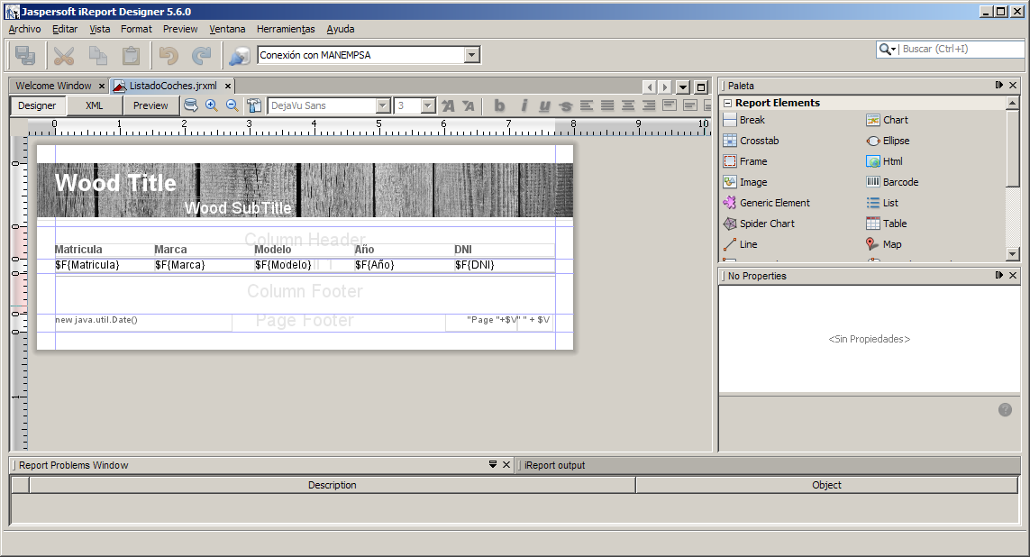

- Se puede cambiar el aspecto de cada elemento del informe seleccionándolo con un clic y luego modificando sus propiedades, las cuales aparecerán en la parte derecha de la ventana. Por ejemplo, seleccione en la cabecera del listado el campo matrícula:

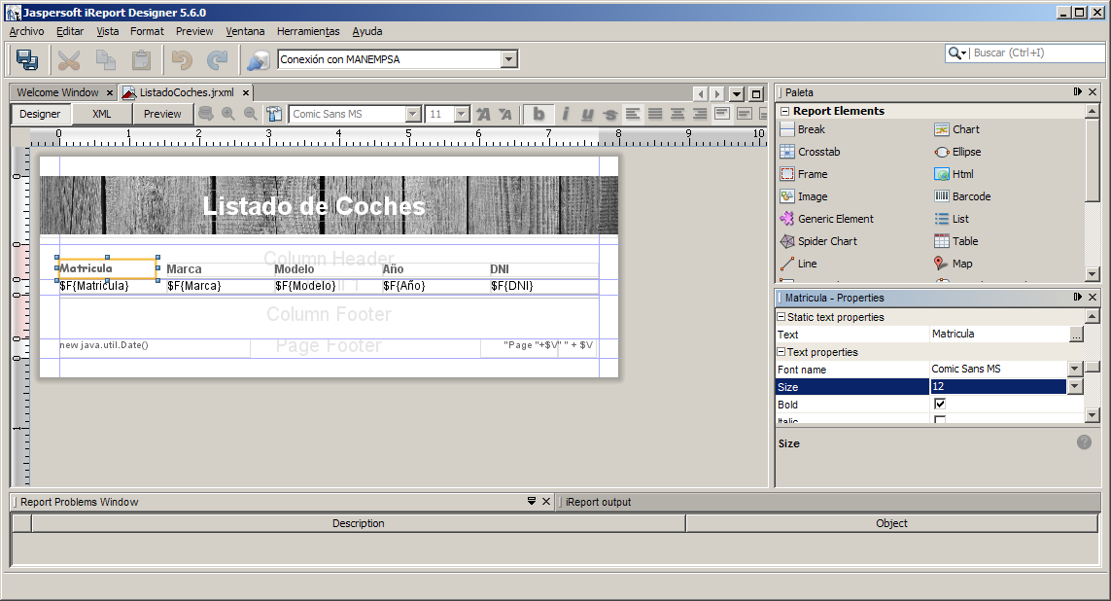

En la zona de propiedades (parte derecha) active por ejemplo la propiedad negrilla y el tipo de letra Comic Sans, cambia el tamaño de campo si no se ve.

Si observa el elemento seleccionado (“Matrícula” en la cabecera) observará que está ahora en negrita y con el tipo de letra Comic Sans:

- Selecciona ahora el título, por ejemplo (solo tienes que hacer un clic sobre él)

Ahora activa las siguientes propiedades:
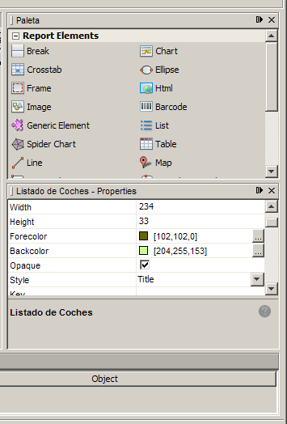
Activa la propiedad primer plano (en el botón con los tres puntos) y escoge un color verde.

Activa la propiedad fondo y escoge un color amarillo.

Activa la propiedad Opaque.

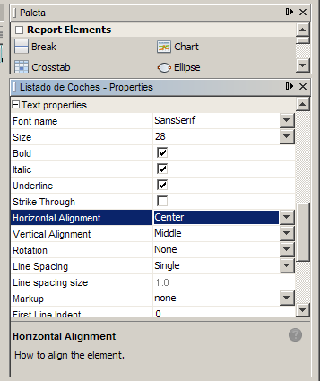

Pon tipo de letra SansSerif

Pon un tamaño de 28, y negrilla.

Activa la itálica (cursiva) y el subrayado.

Asigna una alineación centrada.

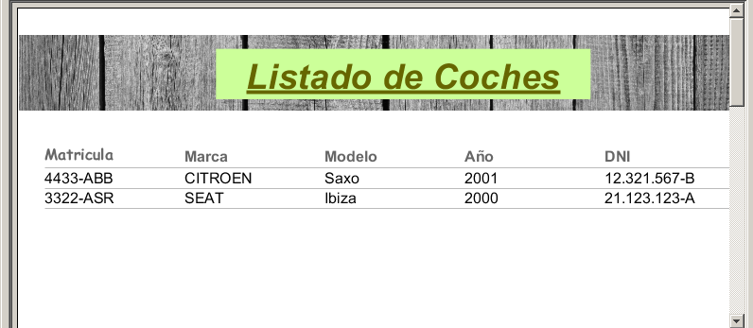

Observa. Si no aparece el campo matrícula!, Esto es debido a que es demasiado grande y no cabe aquí. Haz que el campo matrícula tenga un tamaño de letra de 10:

- Sigamos cambiando cosas en el diseño del informe. Ahora vas a seleccionar el campo matrícula correspondiente no a la cabecera, si no al listado de datos:

Haz que sus propiedades sean las siguientes:

Negrita: Activado
Tamaño de letra: 8
Tipo de letra: Courier New
Primer Plano: Azul

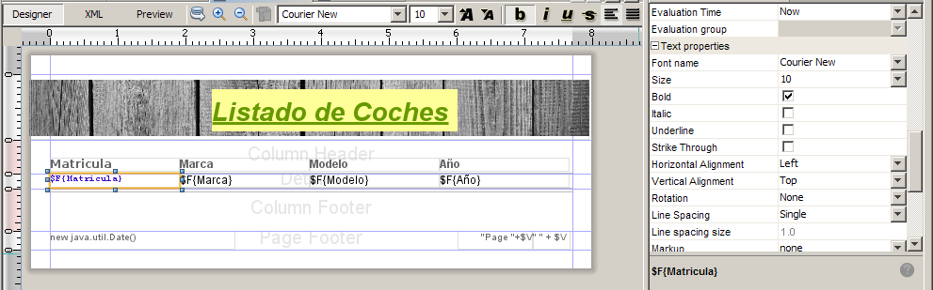

Este cuadro se corresponde al conjunto de datos de la columna matrícula.

RESULTADO:

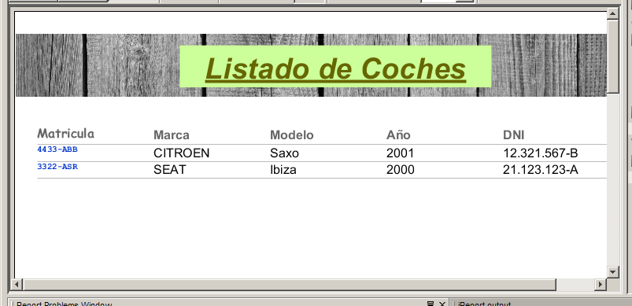

Si observas el listado verás que todos los datos de la columna matrícula tiene ahora las propiedades asignadas.

CONCLUSIÓN

La forma más sencilla de crear un informe con iReport es a través del mago de informes.

Una vez creado el informe, puede realizar modificaciones en su diseño seleccionando cada elemento y cambiando sus propiedades en la zona de propiedades.

También puede mover y cambiar de tamaño los distintos elementos del informe.

De esta forma, puede crear rápidamente un listado para luego personalizarlo.

